Thực hành 1: Tạo và kết nối CSDL ngay bên trong Project Winform.
− Khởi tạo 1 project với template là Windowns Form Applications (.NET framework).
− Chuột phải vào project chọn Add > New Item.
− Trong danh sách các template, cuộn xuống và chọn Service-based Database.
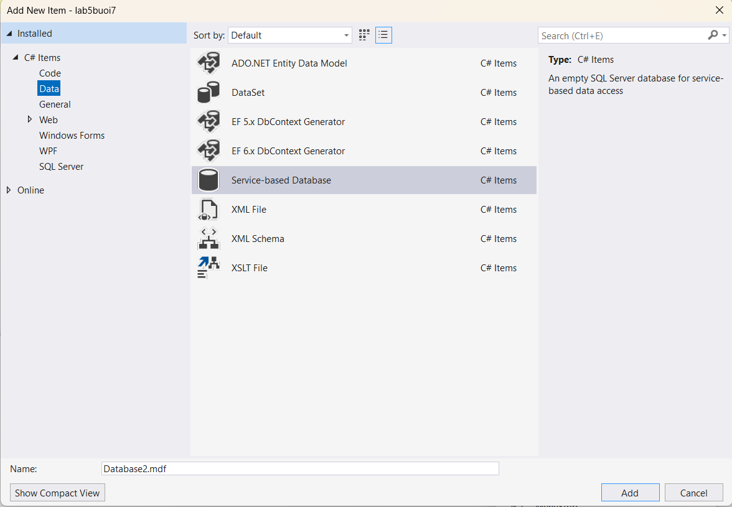
Visual Studio sẽ tự động hiển thị tab Server Explorer.
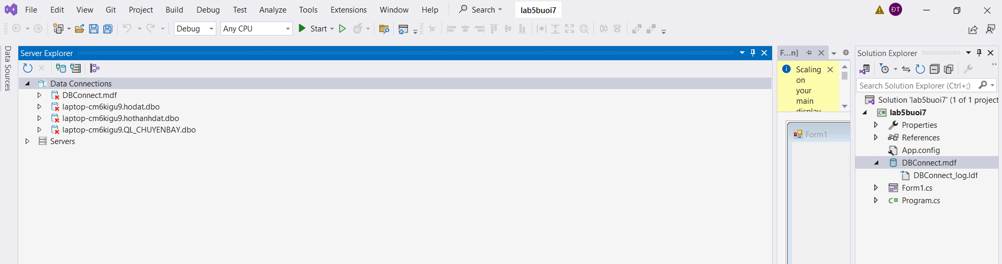

Thực hành 2: Thêm dữ liệu không dùng Parameter.
− Sử dụng hàm ExecuteNonQuery để thực hiện thêm dữ liệu. − Ví dụ: Thêm dữ liệu cho 1 sinh viên vào bảng SinhVien.
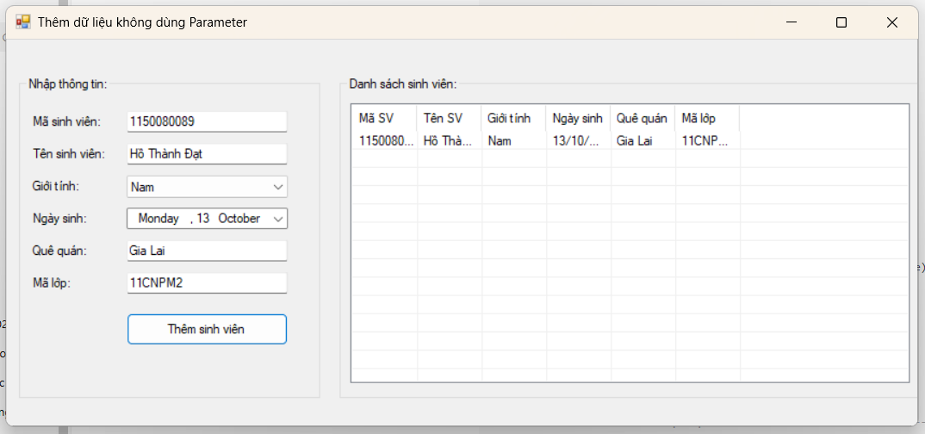
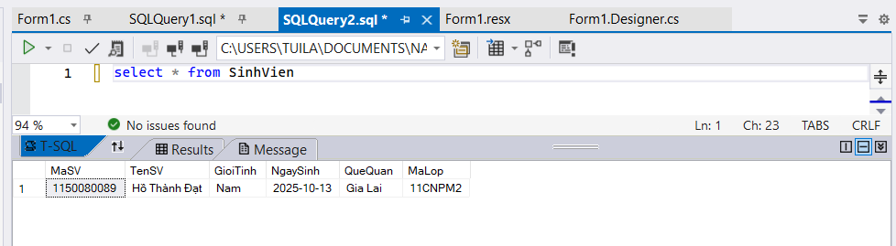
Thực hành 3: Sửa dữ liệu không dùng Parameter.
− Sử dụng hàm ExecuteNonQuery để thực hiện sửa dữ liệu.
− Ví dụ: Sửa dữ liệu cho 1 sinh viên trong bảng SinhVien.

